Муниципальное бюджетное общеобразовательное учреждение
средняя общеобразовательная школа № 17 города Кропоткин

Разработка внеклассного мероприятия:
«Славлю имя твое, солдат!»
учителя начальных классов
МБОУ СОШ №17 города Кропоткина
Панченко Елены Владимировны

г. Кропоткин
2014 год

Ведущий. Наша Родина – Россия – большая, великая страна. Долины и горы, леса и степи, реки и моря, города и деревни, теплые края и холодные – это наша страна, наша Родина.

Ученик1. Люблю тебя, моя Россия
За ясный свет твоих очей,
За ум, за подвиги святые,
За голос звонкий, как ручей.

Ученик2. Люблю твои луга и нивы,
Прозрачный зной твоих равнин,
К воде склонившиеся ивы,
Верха пылающих рябин.

Ученик 3. Люблю, глубоко понимаю
Степей задумчивую грусть,
Люблю все то, что называю
Одним широким словом Русь!

1Ведущий: Здравствуйте, ребята! Сегодня в преддверии праздника Дня Победы мы хотим прославить имя героя- имя солдата!.
1 Ведущий.
Время героев, обычно, ты кажешься прошлым:
Главные битвы приходят из книг и кино,
Главные даты отлиты в газетные строки,
Главные судьбы историей стали давно.
2Ведущий.
Время героев, по самому высшему праву,
Ты подарило далеким и близким годам
Доблесть, и слава, и долгую добрую память.
Время героев, а что ты оставило нам?
1Ведущий.
Ты нам оставило ясное небо Отчизны,
Дом, и дорогу, и ласковый хлеб на столе,
Ты нам оставило самое главное в жизни -
Радость работы на мирной счастливой земле.
2Ведущий.
мы предлагаем всем сегодня еще раз перелистать страницы нашей истории и в очередной раз убедиться, как самоотверженно защищали Отечество наши деды, отцы, братья, сыновья.
1 ведущий:
Широко и безбрежно раскинулась земля русская. Волей и простором всё дышало вокруг. И люди жили на этой земле, светлые, душевные, талантливые. Любили они свою землю, украшали её, работали на своей земле от зари до зари и слагали о ней песни, водили хороводы.

Хоровод «На горе-то калина» 3в

2 ведущий:
Да - хороши были наши русские песни. Однако предки наши умели не только песни петь, но и землю свою от ворогов защищать. А их-то у нашего народа было немало. В давние- давние времена ещё в Древней Руси стояли на страже нашей Родины, на заставе очень сильные люди, богатыри. Собирались богатыри в дружины и защищали родную Русь от врагов.

Ученик
Стихотворение «Богатыри»
На лбу бывают шишки
Под глазом фонари.
Уж если мы мальчишки,
То мы – богатыри!
Царапины, занозы.
Нам страшен только йод!
Тут не стесняясь слёзы
Сам полководец льёт
Пусть голова в зелёнке
И в пластыре нога,
Но есть ещё силёнки,
Чтоб разгромить врага.
Упрямые, с утра мы
Опять на бой, в дозор…
От тех сражений шрамы
Остались до сих пор!

1 Ведущий.
23 февраля 1918 года доблестные отряды Красной гвардии сумели одержать свою первую победу над регулярными войсками Германии под Псковом и Нарвой. Вот эта первая победа и стала «Днем рождения Красной Армии».

Сценка «Как родная меня мать..» 3 в
2ведущий:
В 1922 году эта дата – 23 февраля – была уже официально объявлена Днем Красной Армии. Немного позднее 23 февраля ежегодно отмечался в Советском союзе как всенародный праздник — День Советской Армии и Военно-Морского Флота. После распада СССР праздник был переименован в День защитника Отечества.
Защитник Отечества – это защитник своей любимой Родины.

Ученица 1:
Если скажут слово родина,
Сразу в памяти встаёт
Старый дом, в саду смородина,
Толстый тополь у ворот.
У реки берёзка-скромница
И ромашковый бугор...
А другим, наверно, вспомнится
Свой родной московский двор.
В лужах первые кораблики,
Над скакалкой топот ног.
У большой соседней фабрики
Громкий радостный гудок.
Или степь от маков красная,
Золотая целина...
Родина бывает разная,
Но у всех она одна!

2Ведущий
Широко и безбрежно раскинулась земля русская. Волей и простором все дышало вокруг. И люди жили на этой благодатной земле, светлые, душевные, талантливые. Любили они свою землю, украшали ее, работали на своей земле от зари до зари и слагали о ней песни…

Песня «У моей России» 3 б

Включается 7-я симфония Шостаковича, которая затем сопровождает следующий текст.

Ученики.
Завтра рощ испугаются птицы,
Завтра птиц не признают леса –
Это все только завтра случится,
Через 24 часа…
Цветок, в росинках весь, к цветку приник,
И пограничник протянул к ним руки,
А немцы, кончив кофе пить, в тот миг
Влезали в танки, закрывая люки…
Такою все дышало тишиной,
Что вся земля еще спала, казалось…
Кто знал, что между миром и войной
Всего каких-то пять минут осталось…
Песня«А закаты алые»
Ученики.
Восходят рассветы, сгорают закаты,
Не знает, не ищет земля тишины.
В трудах и тревогах седеют солдаты-
Герои давно отгремевшей войны.

Ученики.
Прошли эти люди сквозь громы и пламя,
Но молодо сердце и руки сильны,
Гуляют с внучатами в солнечных парках
Герои давно отгремевшей войны.
Песня«Мой дед уходил на войну»

Ученики
Россия - мать! Тебе хвала!
В веках ты видела немало,
Когда б ты говорить могла,
Ты многое бы рассказала.

Ученики.
Россия, Россия - края дорогие
Здесь издавна русские люди живут
Они прославляют просторы родные,
Красивые песни поют.
Танец «Салажата» 3б

Ученики.
Родина! Земля отцов и дедов!
Мы влюбились в эти клевера
Родниковой свежести отведав
С краешка звенящего ведра.

Ученики.
Это позабудется едва ли
И на век останется святым
Землю ту, что родиной назвали
Коль придется, сердцем защитим!

Ученики. Российский воин бережет
Родной страны покой и славу.
Он на посту — и наш народ
Гордится армией по праву.

Песня «Песня об Армии » 3 а

1Ведущий В народе говорят, что земля может накормить нас своими плодами и напоить водой из своих источников, но она не может себя и людей защищать. Защищать землю, которая тебя кормит и поит, защищать людей, живущих на этой земле, всегда было обязанностью мужчин.
2ведущий:
В наше время защитницей страны нашей является Российская Армия. А вот и наши ребята вырастут и станут солдатами.

Песня «Казачата» 3б

Ученики.
Пусть светит солнце в мирном небе
И не зовет труба в поход.
Чтоб только на учениях солдат
В атаку шел вперед.
Ученики.
Пусть вместо взрывов гром весенний
Природу будит ото сна,
А дети все пусть спят спокойно
Сегодня, завтра и всегда!
Ученики.
Здоровья крепкого и счастья
Всем тем, кто мир наш отстоял.
И кто его сегодня охраняет,
И кто сполна долг Родине отдал!

(Выходят участники, в их руках плакаты.На двух ватманах (склеили встык) нарисовали развалины после войны (их держали по краям ребята).По одному выходили участники читая свою строчку и держа в руках рисунок соответствующей темы (солнце, небо и т.д.). Потом подходили и прикрепляли на фон с войной (мы сделали двухсторонний скотч на фон и на рисунок). В итоге, когда дети все выступили получилось на фоне войны – Мир).
- Я нарисую яркое солнце!
- Я нарисую синее небо!
- Я нарисую свет в оконце!
- Я нарисую колосья хлеба!
- Мы нарисуем осенние листья,
Школу, ручей, друзей беспокойных.
И зачеркнём нашей общей кистью
Выстрелы, взрывы, огонь и войны!
- Поднимите плакаты выше,
Чтобы все их видеть могли,
Чтоб всем сегодня был слышен
Голос юных граждан Земли!
Мы – дети свободной и мирной страны,
Народ наш великий не хочет войны!
И матери наши, и наши отцы-
За мир, за свободу, за счастье борцы!
Мы учимся в школе,
Растим тополя,
Мы любим походы в леса и поля
Нам в жизни открыты любые пути,
Под небом спокойным хотим мы расти!

Дети все выходят на сцену.«Мы дети солнца»
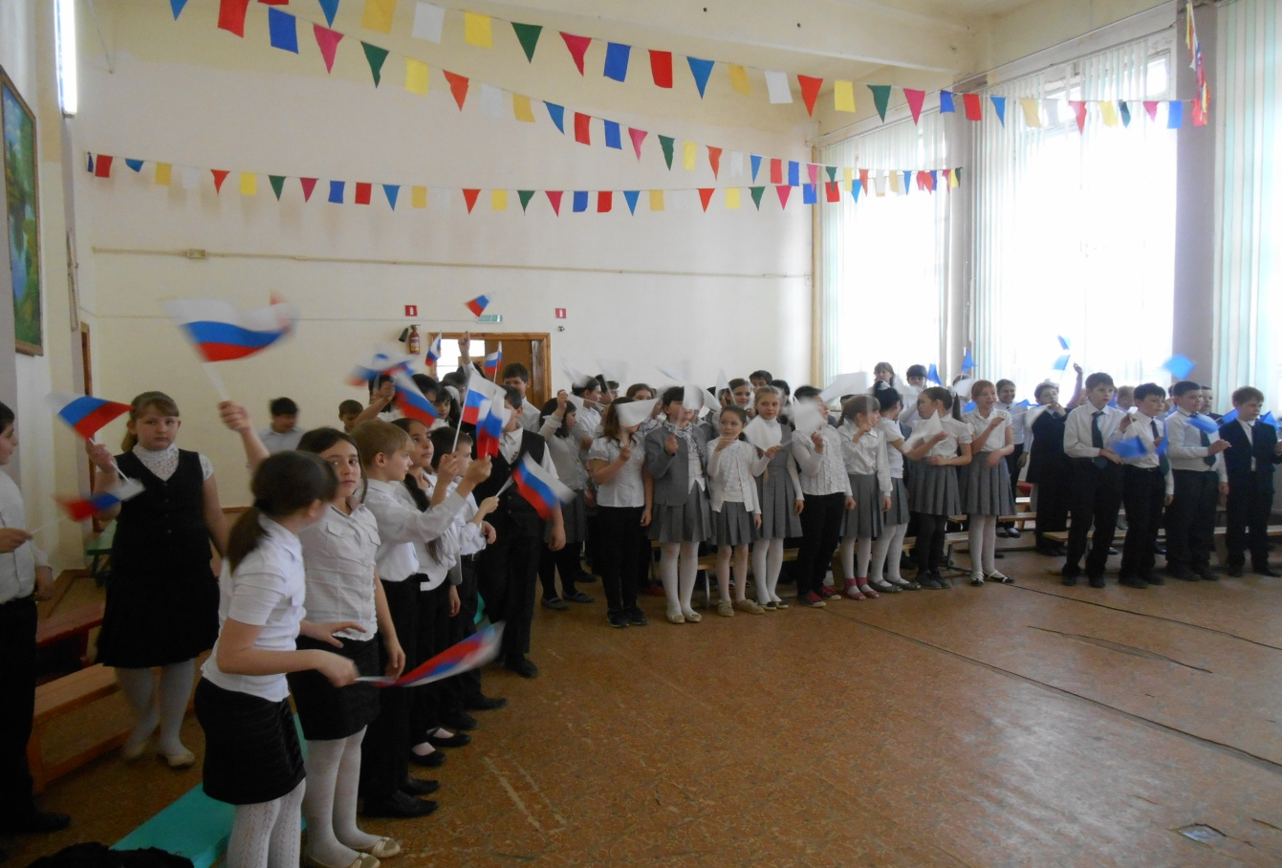

ПРИЛОЖЕНИЕ

Текст песни
Волшебники Двора — А Закаты Алые

Перед боем тихие, теплые вечера
И покрыт тревожною сон тишиной
У вчерашних мальчиков гимнастерки новые
И письмо от мамы с собой

Здесь всю ночь горела звезда одинокая
И туман прозрачный лежит у реки
Здесь березы белые, травы высокие
Враг не должен дальше пройти

Припев:
А закаты алые, алые, алые
Перед боем выстрелы не слышны...
Не об этом вместе с тобою мечтали мы
За четыре дня до войны...

Полыхнули взрывы и небо обрушилось
Солнца не видать - прячет дыма стена
Спят березы белые, травы высокие
Забрала вас, мальчики, война

Отстояли Родину в годы суровые
Нет следов далеких, дорог боевых
Нужно, чтобы помнили, мы с тобою помнили
Имена героев своих...

Припев:
А закаты алые, алые, алые
Перед боем выстрелы не слышны...
Не об этом вместе с тобою мечтали мы
За четыре дня до войны...

Припев:
А закаты алые, алые, алые
Перед боем выстрелы не слышны...
Не об этом вместе с тобою мечтали мы
За четыре дня до войны...

Текст песни
Детский Хор — У Моей России
У моей России длинные косички,
У моей России светлые реснички,

У моей России голубые очи,
На меня, Россия, ты похожа очень.

Припев:
Солнце светит, ветры дуют,
Ливни льются над Россией,
В небе радуга цветная –
Нет земли красивей.

Для меня Россия - белые берёзы,
Для меня Россия - утренние росы.
Для меня, Россия, ты всего дороже,
До чего ж на маму ты мою похожа.

Припев.

Ты, моя Россия, всех теплом согреешь,
Ты, моя Россия, песни петь умеешь.
Ты, моя Россия, неразлучна с нами,
Ведь Россия наша - это я с друзьями.

1. Шли солдаты на войну защищать свою страну
Драться шли они с врагом ради матушки с отцом
Ради жёнушек детей, ради золотых полей
Шли солдаты на войну, да пели песенку одну

Припев:

Пой, живи Россия, и под небом синим
Расцветай любимый край дорогой
Нет на свете краше чем Россия наша
И другой сторонки нету такой

Проигрыш

2. Скинем грозного врага за родные берега
Эти тоже будут знать (будут знать) как с Россией воевать
Ну ка, братцы, заряжай (заряжай), и в ряды плотней вставай!
Выше знамя поднимай (поднимай), громче песню запевай

Припев:

Пой, живи Россия, и под небом синим
Расцветай любимый край дорогой
Нет на свете краше чем Россия наша
И другой сторонки нету такой

Текст песни
Непоседы — Моя Армия
Стройные ряды под небом чистым –
Это наши славные полки.
С вами я, танкисты и артиллеристы,
Летчики, стрелки и моряки.

Моя Армия сильная, сильная,
Моя Армия смелая, смелая,
Моя Армия гордая, гордая,
Эта песня об Армии моей.
Наша Армия самая сильная,
Наша Армия самая смелая,
Наша Армия самая гордая!
И святая защитница детей!

Яростной была ты и бесстрашной,
И горела под тобой земля,
Билась ты отважно, и знамена вражьи
Падали под стенами Кремля.

Моя Армия сильная, сильная,
Моя Армия смелая, смелая,
Моя Армия гордая, гордая,
Эта песня об Армии моей.
Наша армия самая сильная,
Наша Армия самая смелая,
Наша Армия самая гордая!
И святая защитница детей!

Стала ты мечтою сокровенной,
Дорогая Армия моя.
Подрасту и стану я военным,
Сильным, смелым, гордым буду я!

Текст песни— Мой Дед Уходил На Войну

Мой дед уходил на войну, за Родину шел воевать
и в лучшую сердца весну никто не хотел умирать!
Сегодня торжественный день, алые розы в руке
о, это не слезы, поверь – дождинки бегут по щеке!
припев:
9 мая – весна! 9 мая – цветы!
И голубь летит в небеса до самой высокой звезды.
Повсюду улыбок восторг! Седые солдаты в строю…
Спасибо, родные за то, что взяли победу в бою!

Мой дед уходил на войну когда еще был молодым,
И битву прошел не одну, обратно вернулся седым…
А в память войне – ордена, и небо взрывает салют!
9 мая – весна! И снова солдаты в строю!
припев:

